第三章 烯烃

- 出下列化合物构型式：
(1) 异丁烯 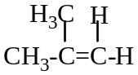
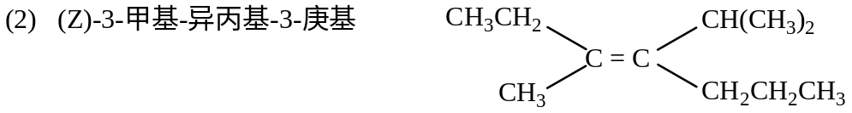
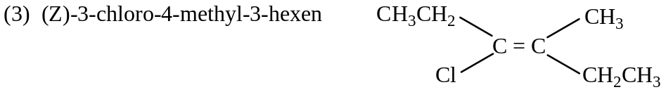
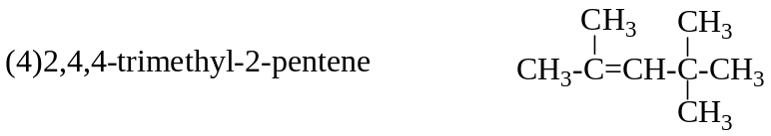
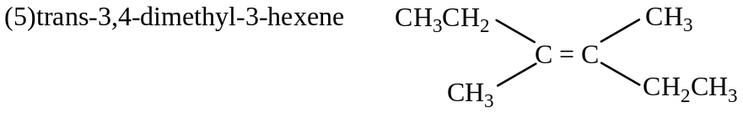
2．用英汉对照命名下列化合物：
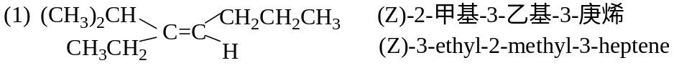
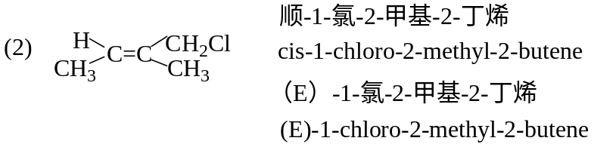
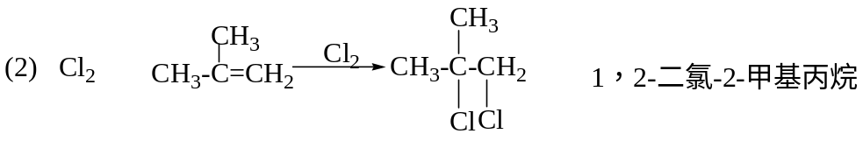
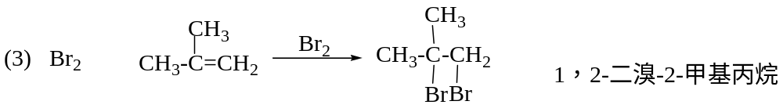
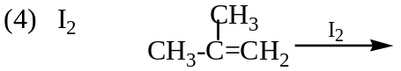不反应
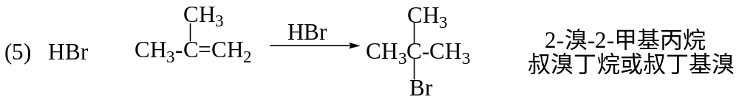
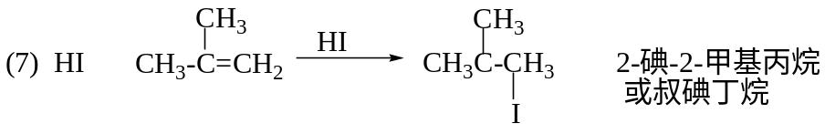
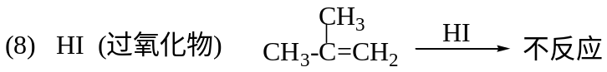
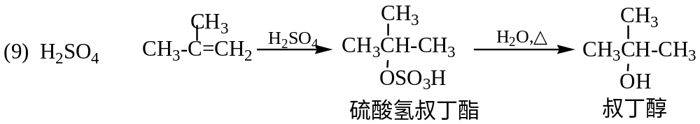
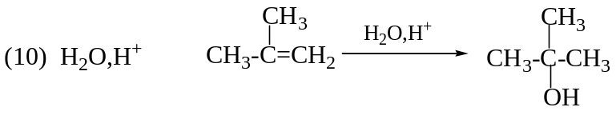
⑼为烯烃的间接水合，⑽为烯烃的直接水合。
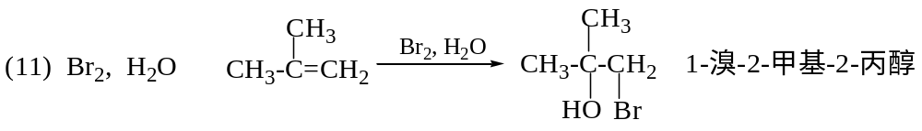
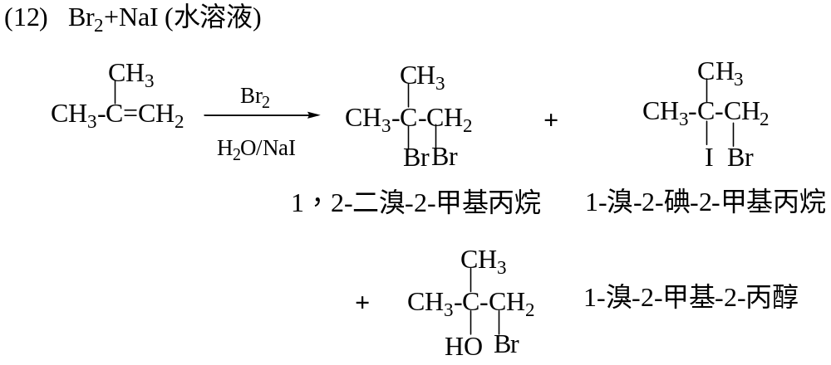
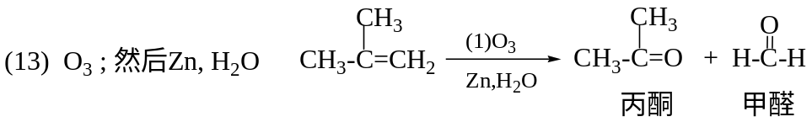
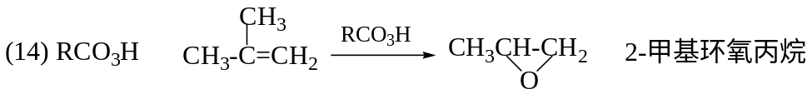
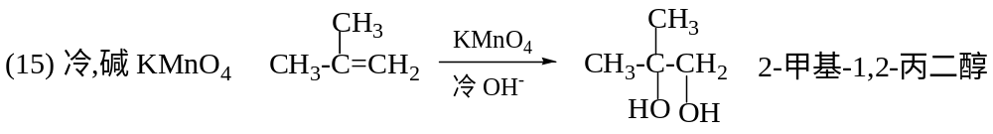
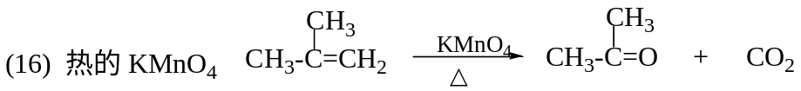
4．试画出Br₂和丙烯加成反应的能量——反应进程图。
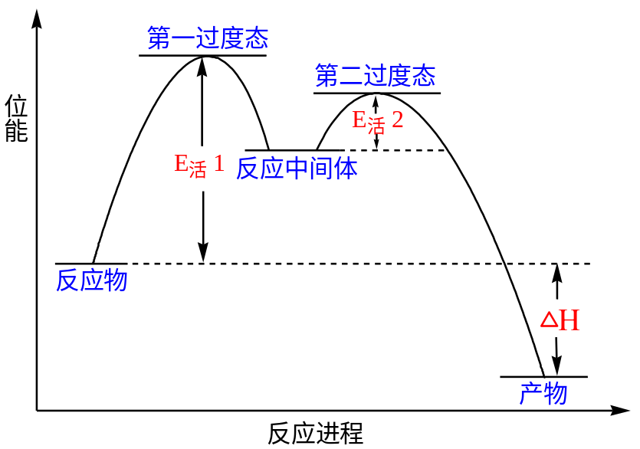
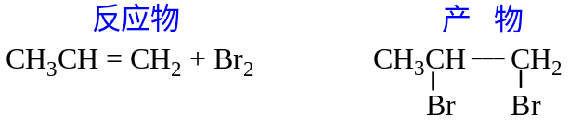
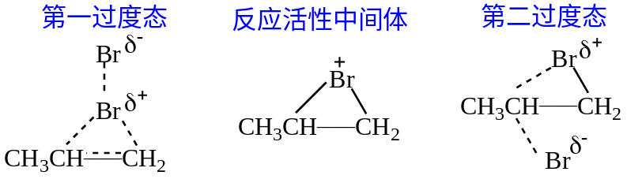
5、 3,3,3—三氟丙烯和HCl加成时，生成CF₃CH₂CH₂Cl为什么不服从马氏
规则？
⑴、动态下的解释：C⁺的稳定性
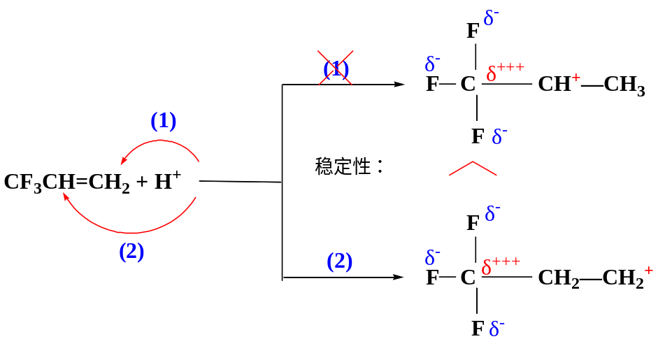
CF3⁻是强烈的吸电子基，在⑴中直接与C⁺相连，正电荷集中体系能量高不稳定不易生成；⑵中正电荷比较分散，相对能量较低易生成。
⑵、静态下的解释：H⁺优先进攻电子云密度较大的双键碳原子。
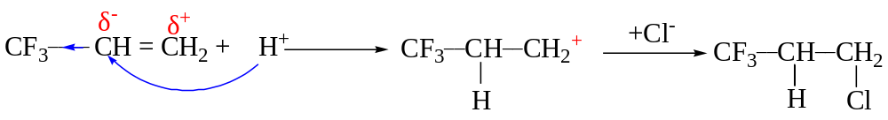
由于CF3-的强烈吸电子作用，使得与其相连的碳上电子云密度较高，易于H⁺的进攻。
6、化合物A C₇H₁₄经浓KMnO₄氧化后得到的两个产物与臭氧化—还原水解后
的两个产物相同，试问A有怎样的结构？
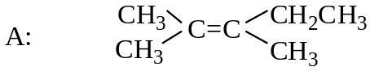
7、化合物（A）（B）（C）均为庚烯的异构体，（A）经臭氧化还原水解生成CH₃CHO
和CH₃CH₂CH₂CH₂CHO，用同样的方法处理（B），生成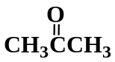和
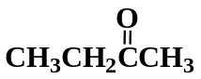，用同样的方法处理（C），生成CH₃CHO和
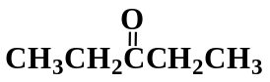，试写出（A）（B）（C）的构造式或构型式。
( A ) CH₃CH=CHCH₂CH₂CH₂CH₃
( B ) 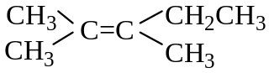
( C ) 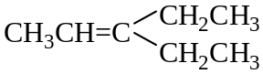
8、比较下列各组烯烃与硫酸加成活性。
（1）乙烯，溴乙烯 乙烯 ＞ 溴乙烯
（2）丙烯，2-丁烯 2 -丁烯 ＞ 丙烯
（3）氯乙烯，1，2-二氯乙烯 氯乙烯 ＞ 1，2-二氯乙烯
（4）乙烯，CH₂CH-COOH 乙烯 ＞ CH₂CH-COOH
（5）2-丁烯，异丁烯 异丁烯 ＞ 2-丁烯

9、在痕量过氧化物存在下，1-辛烯和2-甲基-1-庚烯能与CHCl₃作用分别生
成1,1,1-三氯壬烷和3-甲基-1,1,1三氯辛烷。
- 试写出这个反应的历程。
- 这两个反应哪个快？为什么？
链引发：
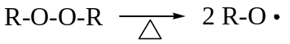
链增长⑴：
2⁰自由基
链增长⑵：
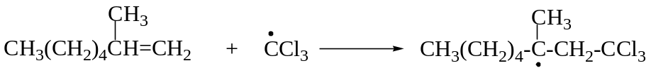
3⁰自由基
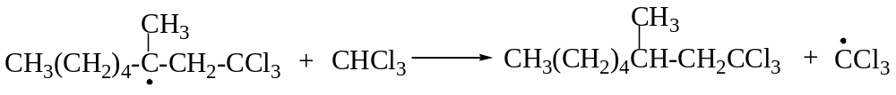
链终止：略
在（2）中生成的是3⁰自由基。比反应（1）中生成的2⁰自由基要稳定，故反应（2）较快。

10．某工厂生产杀瘤线虫的农药二溴氯丙烷，BrCH₂CHBrCH₂Cl，试问要用什
么原料？怎样进行合成？
选择丙烯为原料，丙烯是石油化工上大规模生产的基本化工原料，价格
便宜容易得到。
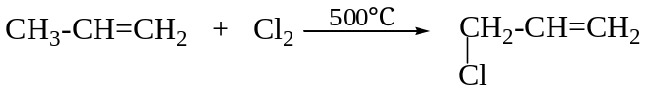
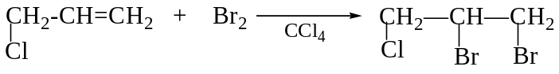
11．试略述下列化合物的一种可能的实验室合成法。只能用指定的原料，其它
溶剂和无机试剂任选。
- 自乙烷合成乙烯：
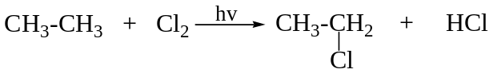
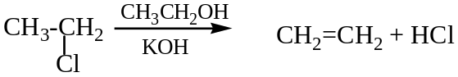
（2） 自丙烷合成丙烯：
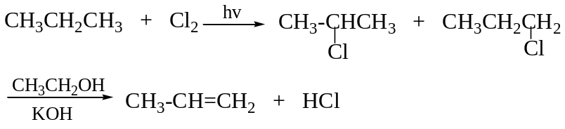
（3）自丙烷合成1，2-二溴丙烷
先由（2）得丙烯
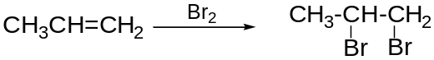
（4）自丙烷合成1-溴丙烷
由（2）得丙烯
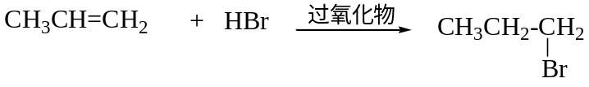
（5）自2-溴丙烷合成1-溴丙烷
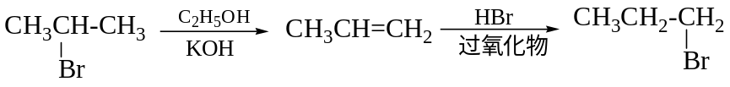
（6）自1-碘丙烷合成1-氯-2-丙醇
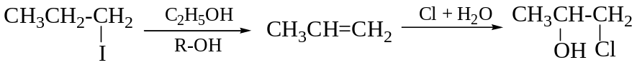
（7）自丙烷合成异丙醇
由（2）得丙烯
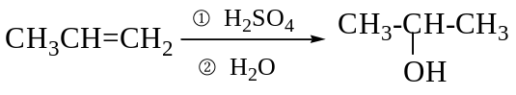
（8）自正丁醇合成2-碘丁烷
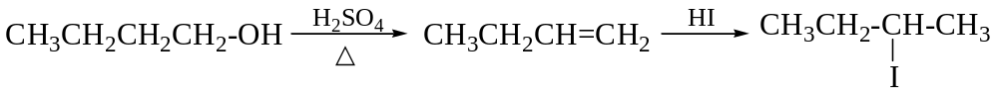
（9）自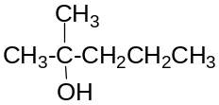合成异己烷
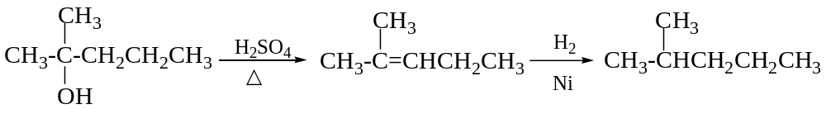
（10） 自3-氯-2，2-二甲基丁烷合成2，2-甲基丁烷
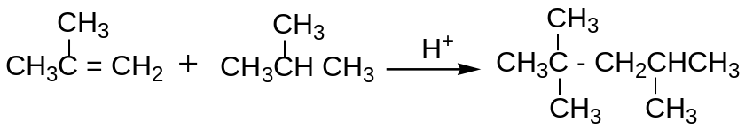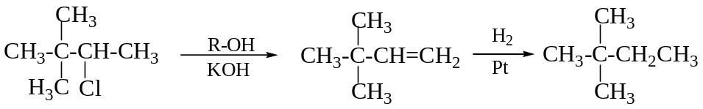
12、写出下列反应历程
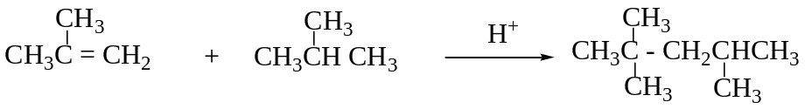
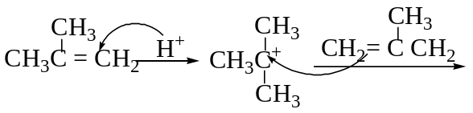
叔丁基碳正离子
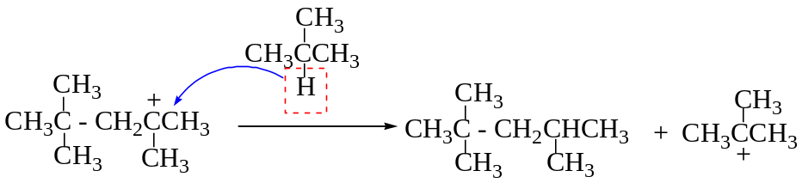
叔丁基碳正离

